日记账管理系统的设计与实现

摘 要

在当今快节奏的生活中，时间像上了发条的闹钟，催促每个人尽快解决数不尽的难题。预支型消费已经是大多数90后常态，但这种无限制透支未来的行为，只能缓解一时的“爽”，看起来像是完成了所谓的人生追求；与此同时，也使本就生活艰辛的你，在挣扎前行的路上更加的艰苦、饱受煎熬。不做计划和筹备的情况下随意消费，甚至透支消费，只会使我们落入更窘迫的处境。但如果有一款可以便捷记账私人生活的记账软件，同时，我们也愿意花时间去记录日常生活中主要的消费情况，以此了解自己的消费状况、财务状况，据此可以发现日常生活中，没有必要的一些支出、每月核心消费的领域、投资是否符合预期等等。由此来看记账这个行为，尤其对于正需要积蓄的九零后来说，可以说是十分有必要了。
当我们逐渐了解到自己的消费情况，就可以做一些简单的收支规划，减少不必要的一些花销。事实上，大部分“月光族”的问题根源，其实是缺少规划，毫无节制的买买买。理财规划的同时，不是不能肆意消费，规划的作用在于减少不必要消费、提高资产使用效率，有效提升我们的生活质量。不论你是选择花钱买生活必需品、满足感还是仅仅寻求一种愉悦感，都可以通过有效的规划得到更好的资产使用率，至少可以尽早结束预支性消费这种透支我们未来的行为。
通过研究大量资料，我最终选择用B2C（Business to Consumers）的模式去开发的这个日记账管理系统，主要针对于透支型、随意消费型的八零九零后人群，做到一个警示的作用，同时这个日记账管理系统的扩展性也很强，可以根据不同人群的不同需求进行定制化改进。该日记账管理系统采用B/S三层结构，Oracle后台数据库、Tomcat服务器和Jsp技术动态设计页面。

关键词：预支型消费 日记账管理系统 B2C B/S结构 Oracle数据库
目 录

日记账管理系统 1
第一章 绪论 4
1.1研究背景和意义 4
1.2研究目标 4
第二章 相关技术与方法 5
第三章 系统分析 6
3.1日记账管理系统初步调查 6
3.2日记账管理系统体系结构设计 6
3.3用例图 7
第四章 系统设计 9
4.1系统类分析 9
4.1.1 User类 9
4.1.2 Admin类 10
4.1.3 Zhang类 11
4.1.4 Tong类 12
4.2核心业务设计 13
4.2.1 财务管理 13
4.2.2 财务统计 14
4.3数据库设计 14
4.3.1概述 14
4.3.2概念设计 14
4.3.3数据库表 17
第五章 系统实现 20
5.1用户登录 20
5.2 用户注册 21
5.3 首页 23
5.4 用户信息修改 23
5.5 用户财务记录 24
5.6 用户财务信息 25
5.7 月收支查询 26
5.8 年收支查询 28
5.9 管理员信息管理 29
5.10 用户信息管理 29
第六章 系统测试 31
第七章 总结 32
参考文献 33

第一章 绪论

1.1研究背景和意义
对于初入社会的九零后来说，渴望经济自由、肆意消费的同时，也正是我们需要一定积蓄的时候，对自己的收入与支出，做一个账单记录，就显得尤为关键。在自我生存的前提下，根据自己的财务状况，能让我们更清楚的了解到我们收入、支出的一个情况，通过合理规划自己的消费计划，减少一些生活中不必要的消费，把钱用到该用的地方，如理财、投资或者一些兴趣爱好上。
通过浏览课外资料，国外有不少日日记账管理系统的软件，而且大部分外国人对自己生活中的消费有着较为严苛的把控。而就国内而言，记账软件大都着重于企业办公型财务分析软件，但对于私人或者家庭的小型日记账管理系统相对比较少。因此，开发一款适用于私人记账，且对于预支型消费、随意消费做警示作用，引导用户理性消费、合理分配收支的日日记账管理系统是十分有必要的。
对于记账这一行为，自古我们的先辈就会采用纸、笔的方式来做记录，但这种方式，会随着我们的记录方式越来越多样，我们的记账本也会也随之越来越厚，很容易就造成遗失或漏记；而且当我们想要查找某笔消费记录时，我们也会消耗许多时间去翻阅，这就十分麻烦了。为了顺应时代的变化、科技的进步，我们可以选择设计一款功能完善的记账软件，用它来代替传统的手工记账行为。

1.2研究目标
随着人们理财观念的逐渐普及与完善，记账理财已经成为一个普遍、广泛的概念；从理财的对象来看，个人、企业和政府部门都少不了消费，因此也少不了记账理财。但本论文主要针对于私人、家庭日常生活的记账行为。
所谓私人理财，从字面上理解，就是合理、有效的安排并运用我们自己的财务，另一个角度来说，私人理财也是通过开源节流的方法，以节约支出的方式，来增加我们的收入，以合适的方法来达到我们所期望达到的经济目的。比如说吃一顿大餐、买一款实用的电子设备、计划一次家庭旅游，甚至是买房、买车或者提前储备儿童的教育基金等等，都是可以的。

第二章 相关技术与方法
系统主要采用python/JAVA的编程技术，Oracle的后台数据库，在Windows 7操作日记账管理系统下，采用Eclipse开发工具以及JavaBeans来编写、设计与开发完成基于B/S结构的电子商务网站的设计与实现。
本日记账管理系统主要采用Eclipse作为基本开发工具，Oracle后台数据库实现，Web服务器为Tomcat。

- 应用环境 :
该日记账管理系统的实现要求使用B/S架构和MVC模式，使用JSP进行前端动态页面的实现，使用Oracle进行后台数据库存储。

- 软件系统环境 :
操作系统——Windows 10
数据库存储——Oracle
应用中间件——Tomcat7.0
编辑环境——Eclipse
编程语言——python/Java

第三章 系统分析

3.1日记账管理系统初步调查
日记账管理系统，主要由4个功能模块组成，分别是：用户登录、财务管理、财务统计和系统管理，不同角色登录该日记账管理系统的权限也会不同。若是普通用户登录，则可以进行一些基本操作，如本人的信息修改、查询账单，账单记录等；管理员登录，则有权限对普通用户和其他管理员进行管理，对管理员进行增、删、改、查的操作。由此便能更好的管理整个日记账管理系统，使本来各个模块之间错综复杂的关系，一下子让用户使用起来更简单化、人性化。

3.2日记账管理系统体系结构设计
整个日记账管理系统分为用户注册、用户登录、财务管理、财务统计、系统管理等功能模块，如图3-1所示。

记账管理
用户
管理员
注册
登录
财务管理
信息管理
财务统计
个人信息
财务信息
财务记录
月收支
年收支
登录
日记账管理系统管理
管理员信息
用户信息

图3-1 系统结构图

3.3用例图
该日记账管理系统，具体可划分为三大模块管理，一个是用户管理，用户具体分为普通用户和管理员，他们权限不同，所以所拥有的功能和所看到的页面不同；另一个是财务管理，系统中存储用户所拥有的财务信息、记录等。还有一个就是系统管理，也就是不同用户所用权限不同。具体见下用例图。
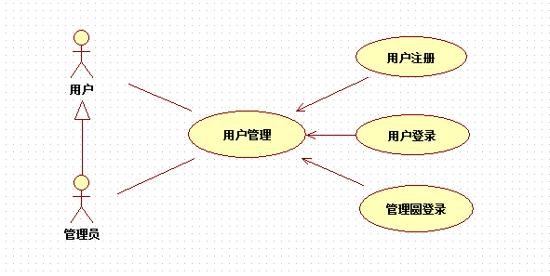
图3-2 用户管理用例图

不同用户的登录界面有所不同，同时他们拥有的权限和基础功能也是不一样的，用户属性也有所差别。
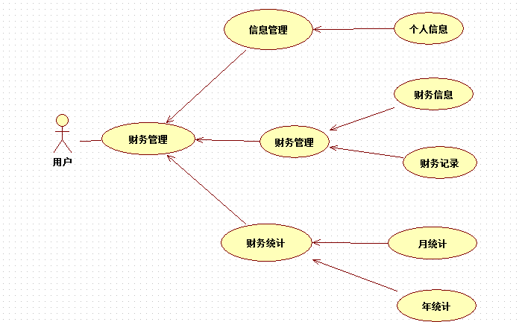
图3-3 财务管理用例图

财务管理是整个日记账管理系统的核心模块，它的功能如上图描述，可以很好的为用户的财务收支做，有效的记录并且永久的保存到数据库，用户随时可以查看自己的财务记录。
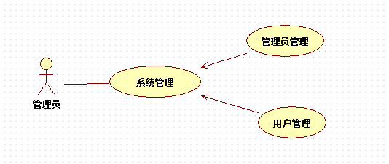
3-4系统管理用例图

在日记管理系统中，不同角色的权限也就不一样，管理员能让这个系统更完善，它可以更好的管理所有用户的行为和权限。

第四章 系统设计
本章内容包括系统类分析、核心业务设计、数据库设计三个部分。

4.1系统类分析
系统类分析出系统的类图和类的说明，需要注意的是，在给出类图的同时，对辅助类如界面类、数据库连接类这种类型的类不需要给出，只需要给出核心业务类；如果所涉及的类较多时，应该首先给出类间关系图（图中的类只有名称没有属性和方法），之后，在单个类说明中给出具体类的类图。具体的系统核心业务类见下图所示：

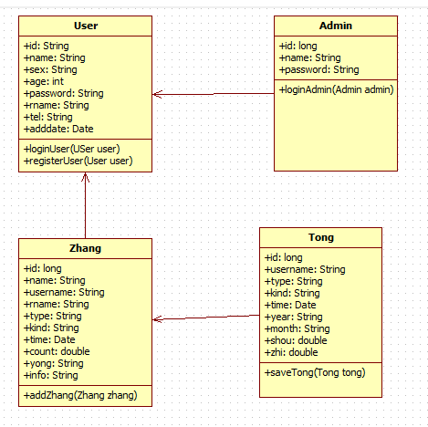
图4-1 系统核心类

4.1.1 User类
User类主要用于记录日记账管理系统中用户的主要信息，并完成用户登陆、注销的功能。

表4-1 USER类功能表
类功能描述 | 处理和用户相关的业务操作
所在包名称 | com.graduation.bean.User
继承对象 | 无
实现对象
类属性
保护属性 | 类型 |  | 名称 | 描述 |  | 备注
Public | String |  | ID | 用户ID |  | 日记账管理系统中用户的唯一标示，由日记账管理系统自动生成
Public | String |  | Name | 登录号 |  | 长度限制20位
Public | String |  | Password | 密码 |  | 长度限制20位
Public | String |  | sex | 性别 |  | 长度限制20位
Public | String |  | age | 年龄 |  | 长度限制20位
Public | String |  | tel | 手机号码 |  | 长度限制200位
Public | String |  | rname | 姓名 |  | 长度限制20位
Public | Date |  | adddate | 注册时间 |  | 长度限制20位
主要实现方法
保护属性 | 方法名 | 输入参数 |  | 输出参数 | 方法功能描述
Public | loginUser | string id，string pwd |  | String" | 登陆日记账管理系统，用户输入ID和PASSWORD后进行验证，验证通过返回用户名，并登记日志，验证失败返回空串。
public | logout | string id |  | Void | 注销日记账管理系统，注销成功清理用户的相关信息并登记日志。

4.1.2 Admin类
Admin类主要是用于对管理员的信息进行记录，方便于管理员的登陆操作等等。
表4-2 Admin 类功能表
类功能描述 | 处理和管理员相关的业务操作
所在包名称 | com.graduaion.bean.Admin
继承对象 | 无
实现对象
类属性
保护属性 | 类型 |  | 名称 | 描述 |  | 备注
Public | String |  | ID | 用户ID |  | 日记账管理系统中用户的唯一标示，由日记账管理系统自动生成
Public | String |  | Name | 登录号 |  | 长度限制20位
public | String |  | Password | 密码 |  | 长度限制20位
主要实现方法
保护属性 | 方法名 | 输入参数 |  | 输出参数 | 方法功能描述
Public | loginUser | string id，string pwd |  | String | 登陆日记账管理系统，管理员输入ID和PASSWORD后进行验证，验证通过返回用户名，并登记日志，验证失败返回提示框。
public | logout | string id |  | Void | 注销日记账管理系统，注销成功清理用户的相关信息并登记日志，安全退出。

4.1.3 Zhang类
Zhang类主要用于对各种用户进行账单记录，对每笔账单进行记录并同时导入到数据库中。
表4-3 Zhang类功能表
类功能描述 | 处理和用户记账记录相关的业务操作
所在包名称 | com.graduaion.bean.Zhang
继承对象 | 无
实现对象
类属性
保护属性 | 类型 |  | 名称 | 描述 |  | 备注
Public | String |  | ID | 用户ID |  | 系统中用户的唯一标示，由日记账管理系统自动生成
Public | String |  | Name | 登录号 |  | 长度限制20位
public | String |  | Password | 密码 |  | 长度限制20位
Public | String |  | username | 用户登录名 |  | 长度限制20位
Public | String |  | rname | 用户姓名 |  | 长度限制20位
Public | String |  | type | 类型 |  | 长度限制50位
Public | String |  | kind | 种类 |  | 长度限制50位
Public | Date |  | time | 时间
Public | Double |  | count | 金额
Public | String |  | yong | 用处 |  | 长度限制100位
Public | String |  | Info | 说明 |  | 长度限制200位
主要实现方法
保护属性 | 方法名 | 输入参数 |  | 输出参数 | 方法功能描述
Public | addZhang | Zhang zhang |  | void | 用户登陆系统之后，对于今天进行的消费或者其他进行记账，分别输入名称，类型，种类，金额等，然后通过日记账管理系统进行保存。
public | findZhangByName | string name |  | Zhang | 通过输入账单名称，从数据库中查找所需要查看的记账记录。

4.1.4 Tong类
Tong类主要是用于对Zhang类中的数据信息进行统计，统计出某个时间段的用户使用的一个总体情况。
表4-4 Tong类功能表
类功能描述 | 处理和用户记账记录统计相关的业务操作
所在包名称 | com.graduaion.bean.Tong
继承对象 | 无
实现对象
类属性
保护属性 | 类型 |  | 名称 | 描述 |  | 备注
Public | String |  | ID | 用户ID |  | 系统中用户的唯一标示，由系统自动生成
Public | String |  | Name | 登录号 |  | 长度限制20位
public | String |  | Password | 密码 |  | 长度限制20位
Public | String |  | username | 用户登录名 |  | 长度限制20位
Public | String |  | rname | 用户姓名 |  | 长度限制20位
Public | String |  | type | 类型 |  | 长度限制50位
Public | String |  | kind | 种类 |  | 长度限制50位
Public | Date |  | time | 时间
Public | Double |  | count | 金额
Public | String |  | yong | 用处 |  | 长度限制100位
Public | String |  | Info | 说明 |  | 长度限制200位
主要实现方法
保护属性 | 方法名 | 输入参数 |  | 输出参数 | 方法功能描述
Public | addZhang | Zhang zhang |  | void | 用户登陆日记账管理系统之后，对于今天进行的消费或者其他进行记账，分别输入名称，类型，种类，金额等，然后通过日记账管理系统进行保存。
public | findZhangByName | string name |  | Zhang | 通过输入账单名称，从数据库中查找所需要查看的记账记录。

4.2核心业务设计

4.2.1 财务管理
通过记账，用户可以添加账单到该日记账管理系统，在点击财务信息时将可以显示该用户的所有账单记录。
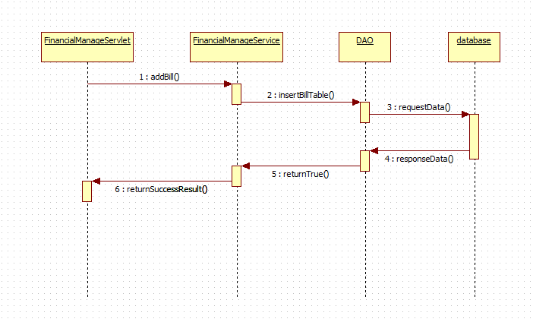
图4-2 管理时序图

4.2.2 财务统计
财务统计主要记录了该用户年统计和月统计的总体账务信息，便于直观的展示出用户的消费情况。
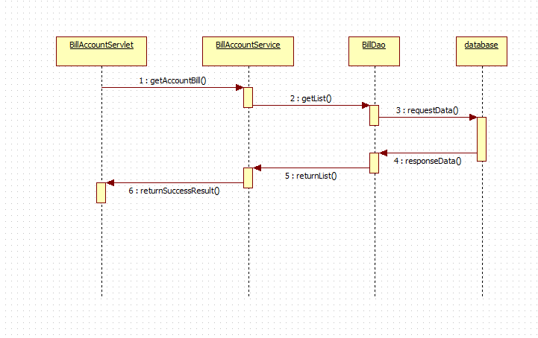
图4-3 统计时序图

4.3数据库设计

4.3.1概述
本日记账管理系统分为4个实体类，分别是Admin，User，Zhang，Tong。分别对应着admin，t_user，zhang，tong这4张数据库表。

4.3.2概念设计
1.普通用户E-R图
普通用户E-R图主要包括了用户姓名、登录名、性别、电话和年龄等信息，据此设计出对应的数据表来。
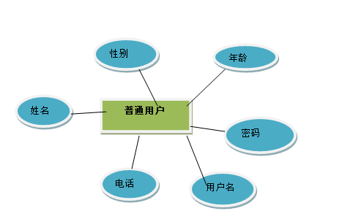
图4-4 普通用户E-R图

2.管理员E-R图

管理员E-R图中只有两个字段，分别是管理员密码和登录名，据此可以设计出数据表。
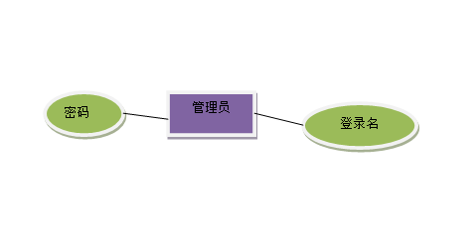
图4-5 管理员E-R图

3.账单E-R图

账单E-R图中有账单名、种类、用处和账单所属用户登录名等属性信息，据此可以设计出数据表。

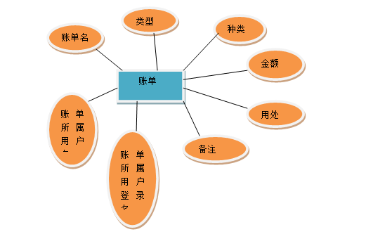
图4-6 账单E-R图
4.统计E-R图

统计E-R图中包含收入、支出、年月等属性信息，据此可以设计出数据表。
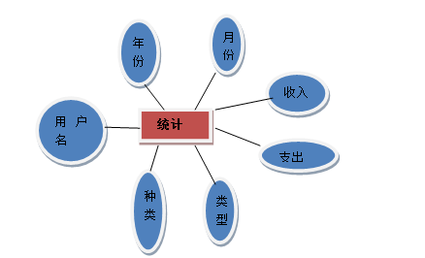
图4-7统计E-R图

日记账管理系统总体E-R图：

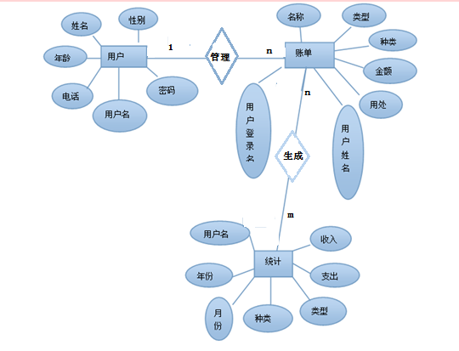
图4-8总E-R图

4.3.3数据库表
日记账管理系统中使用到数据库，基本如表4-3-3所示：

表4-5日记账管理系统数据库表
编号 | 表名 | 描述
01 | t_user | 用户表
02 | t_admin | 管理员表
03 | zhang | 账单表
04 | tong | 统计表

数据库中的用户表用来存储各类用户的相关数据，每个用户都要在用户表中有相应的记录。管理员表用来记录管理员各个信息。账单表记录每个用户的账单信息。统计表用于管理账单的统计。

- 用户表
日记账管理系统用户表用于登录日记账管理系统使用，用户表的具体字段如表4-3-3-1所示。

表4-6 用户表
字段名 | 字段描述 | 类型/长度 | 约束 | 备注
Id | 用户编号 | Int | PK
name | 用户名称 | Varchar2(20) | NOT NULL
password | 用户密码 | Varchar2(20) | NOT NULL
sex | 性别 | Varchar2(20)
age | 年龄 | Varchar2(20)
tel | 电话 | Varchar2(20)
rname | 姓名 | Varchar2(20)
adddate | 注册时间 | Date

字段用户编号为本表的主键用来标识一个用户，用户帐号和密码是两个非空字段，用户使用用户名和密码作为登录日记账管理系统的凭证。

- 管理员表
日记账管理系统管理员表用于登录管理员日记账管理系统使用，用户表的具体字段如表4-3-3-2所示。
表4-7 管理员表
字段名 | 字段描述 | 类型/长度 | 约束 | 备注
Id | 用户编号 | Int | PK
name | 用户名称 | Varchar2(20) | NOT NULL
password | 用户密码 | Varchar2(20) | NOT NULL

- 账单表
用户登录后，需要记录详细的账单信息，存放于此账单表中，账单表的具体字段见下表4-3-3-3所示：
表4-8 账单表
字段名 | 字段描述 | 类型/长度 | 约束 | 备注
Id | 用户编号 | Int | PK
name | 账单名称 | Varchar2(20) | NOT NULL
username | 用户登录名 | Varchar2(20) | NOT NULL
rname | 姓名 | Varchar2(20)
type | 类型 | Varchar2(20)
kind | 种类 | Varchar2(20)
time | 时间 | Varchar2(20)
count | 金额 | double
yong | 用处 | Varchar2(20)
info | 备注 | Varchar2(20)

- 统计表
用户登录后，需要统计账单信息，存放在统计表中，具体字段见下表4-3-3-4所示：
表4-9 统计表
字段名 | 字段描述 | 类型/长度 | 约束 | 备注
Id | 用户编号 | Int | PK
username | 用户登录名 | Varchar2(20) | NOT NULL
type | 类型 | Varchar2(20)
kind | 种类 | Varchar2(20)
time | 时间 | Varchar2(20)
year | 金额 | Double
month | 用处 | Varchar2(20)
shou | 收入 | Double
zhi | 支出 | Double

第五章 系统实现
该日记账管理系统主要适用于财务人员，他们可以从账务中判断公司的发展方向。对于私人或家庭而言，通过记账可以制定日后的消费计划，据此为理财规划出清晰、合理的思路。本章重点介绍记账管理系统的关键界面和关键代码，采用流程图或展示部分代码，模块中的核心模块功能与关键业务分析一致。

5.1用户登录
- 功能描述
用户使用记账系统功能前，需进行用户的身份验证，即登陆，登录界面要求简明易懂。系统中每个用户都拥有自己独立的账号和密码，用户在系统中的每一个操作都有日志记录，有效期内的数据，均可追溯的到，具体到每个人，登陆 界面图如下。

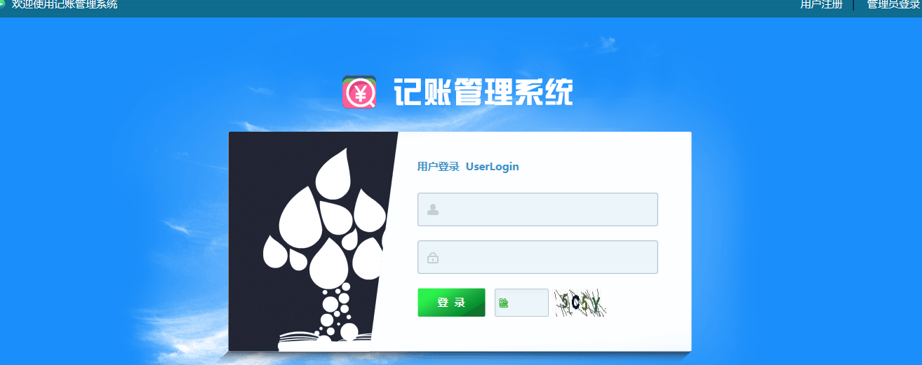
图5-1 用户登录
1．普通用户登录：
用户登录成功后:
信息管理：用户可以修改个人的信息
财务管理：用户可以查看自己的财务信息和做一些新的财务记录
财务统计：用户可以查看自己的月收支或年收支，以便做到心里有数
2. 管理员登录：
系统管理：
管理员信息管理：可以对管理员信息进行一些基本操作
用户信息管理：可以对用户进行查询、删除等操作，以便管理用户群

- 实现流程
当用户通过用户名与密码混合判断登录时，首先，前端页面调用login JS的方法进行判空操作，若为空，弹出“XXX不能为空”的弹框提示；当用户填入用户名、密码和验证码后，后台会调用login User() 方法进行数据库查询；若该用户存在数据库资料中，则该用户可以登录成功，并跳转至首页；反之，则弹框提示“登录失败，请您重新登录”。
开始
输入用户名，密码
验证用户名，密码
提示信息
转到登录界面
开始
图5-2 用户登录

5.2 用户注册
- 功能描述

未注册用户不能登录该日记账管理系统，所以当你在登录页面点击注册时，系统将跳转到注册页面。用户通过注册功能注册成功后，直接跳转至登录页面，方便登录。

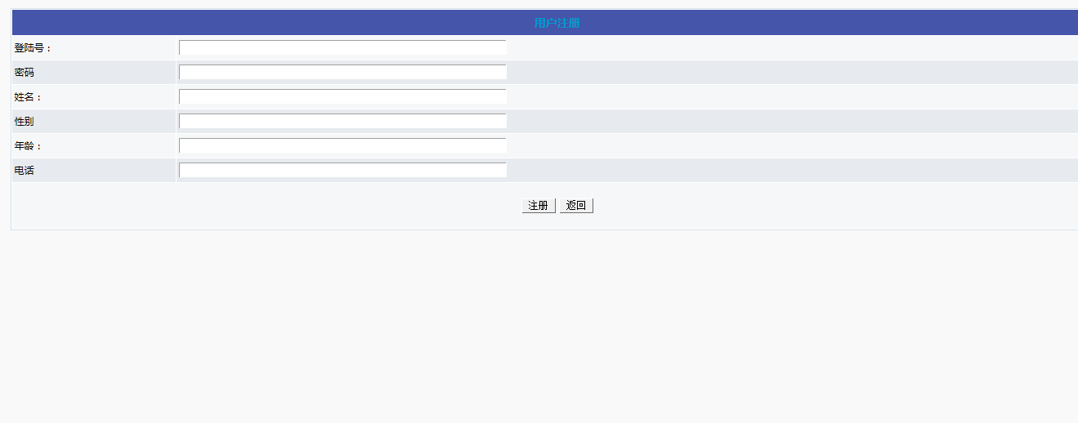
图5-3 用户注册
- 实现流程
新注册用户通过注册功能在前端页面填写基本信息，与此同时，系统将在前端Jsp页面中接入，此后后端通过req.getParameter()方法得到前端所传来的数据，再通过业务逻辑Service层中的addUesr()方法进行接收该对象user，最后Dos层把数据导入到数据库中保存。

开始
输入用户注册信息
验证用户名是否存在
提示信息
转到登录界面
开始
图5-2 用户注册

5.3 首页
用户登录成功之后，将进入该日记账管理系统首页面，在这里可以看到日记账管理系统的基本信息，如下图5-3所示，安全退出首页时，便会返回到登录页面。
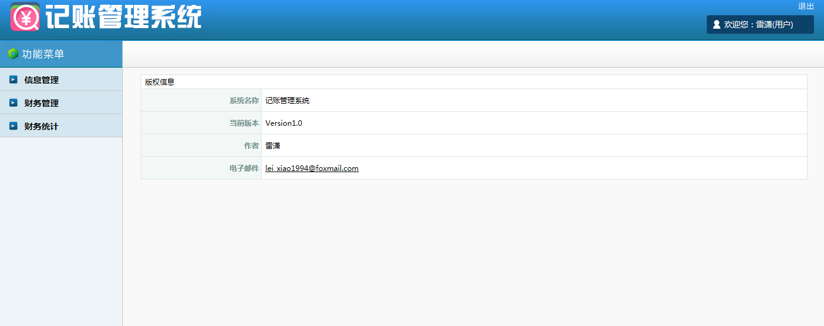
图5-3 首页

5.4 用户信息修改
- 功能描述
当用户登录进入日记账管理系统的时候，要想修改密码的基本信息可以点击用户信息修改这栏，那样可以修改用户自己的信息，如下图所示：

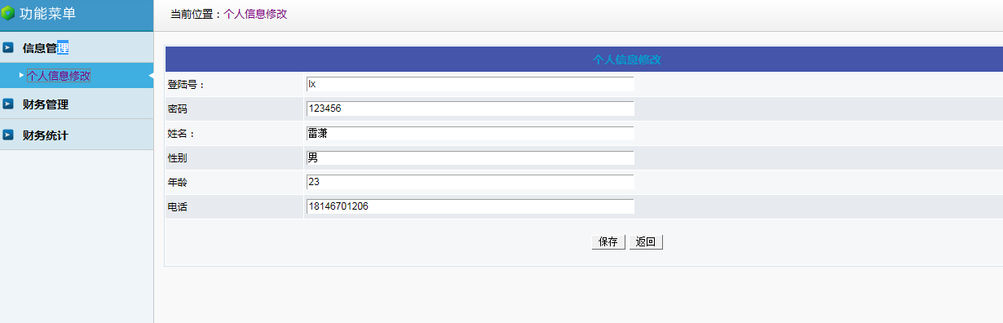

图5-4 用户修改

- 实现流程
当用户对记账信息进行修改后，修改后的数据便会通过前端Jsp页面传到后台，业务逻辑服务层调用edit User（）方法将数据传到Dao层，以此保证账单数据更持久存储。
开始
用户输入修改信息
点击确定
修改成功
提示信息，重新登录
图5-5 用户修改流程图

5.5 用户财务记录
- 功能描述
该日记账管理系统的核心内容就是财务这一块，用户可以点击财务记录，然后进行生活或者工作中的一些基本账单记录，如下图所示：
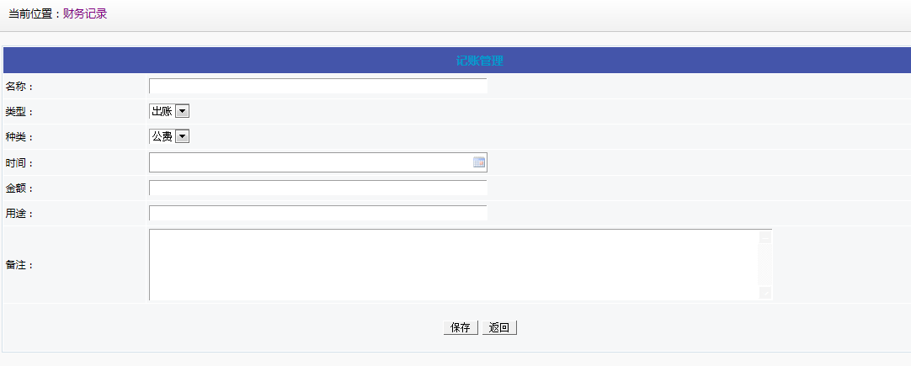
图5-6 用户注册
- 实现流程
前台接收用户传过来的数据，然后传到后台用servlet接收，在调用业务逻辑Service层addZhang方法进行数据接入，最后通过Dao层进行数据持久化。
开始
输入用户添加财务账单
保存
添加成功
用户财务信息
图5-7 用户财务记录流程图

5.6 用户财务信息
- 功能描述
用户财务信息能很清楚的展现出该用户所有的账单消费记录，还能通过某些特定条件查询相应的账单记录。如下图所示：
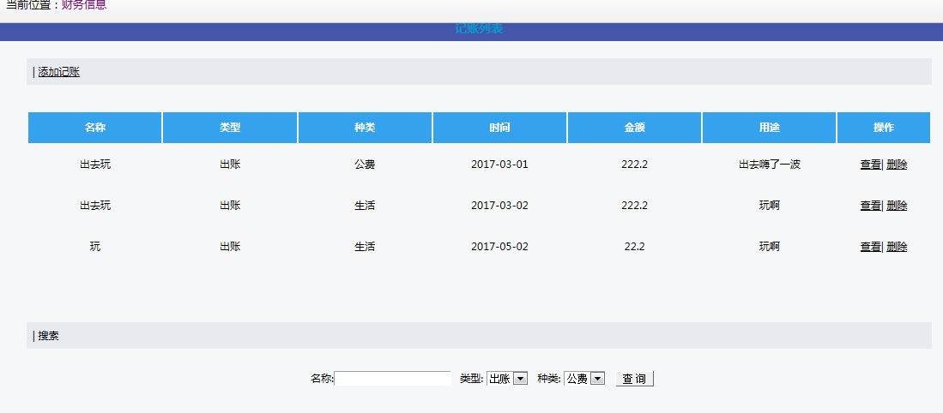
图5-8 用户财务记录信息
- 实现流程
该功能的实现是先从数据库账单表中拿到该用户的所有账单记录，然后通过后台把数据传到前台Jsp页面进行渲染之后，呈现给用户查看。
开始
输入用户名查询条件
验证是否存在该条件得财务记录
不显示数据
转到财务信息
开始
图5-9 用户财务记录流程图

月收支查询
- 功能描述
用户记录的每笔账单存入数据库之后，每个月都可以做个汇总，也就是月收入和月支出的一个总结，方便用户更加直观的了解自己的消费情况。如下图所示：
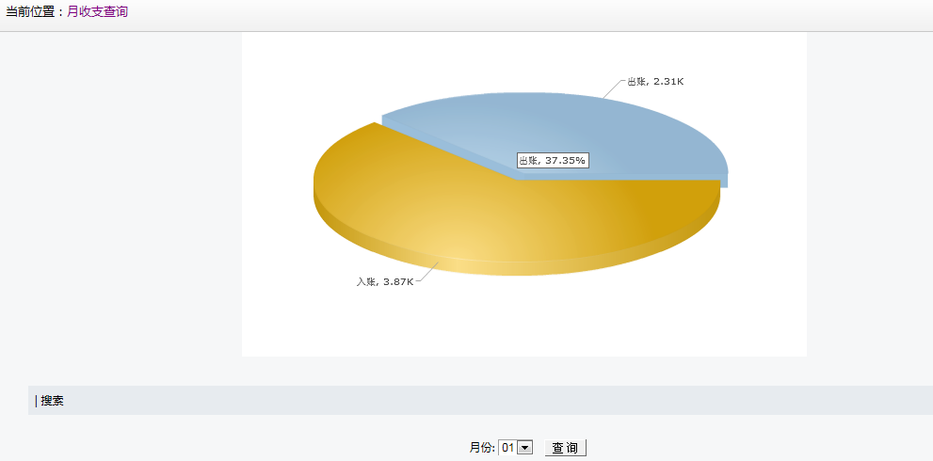
图5-10 用户财务月统计图

- 实现流程
这个功能我接入了一个FusionCharts插件，它作用于将数据更直观的通过图形展现出来，然而我只需要通过后台把它所需要的数据传入到他的模型之中。
开始

用户输入查询的月份

是否有数据

提示没有数据
显示数据

图5-11 用户财务记录流程图

5.8 年收支查询
- 功能描述
当用户点击年收支的时候，页面将展现出该用户所选的年度的年收入和年支出的详细情况，如下图所示：
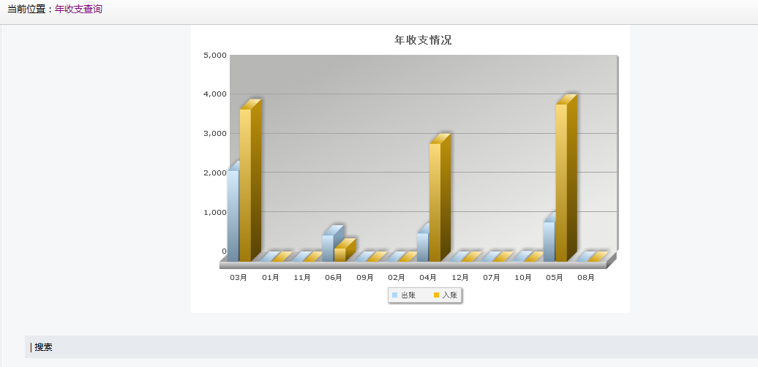
图5-12 用户年收支

- 实现流程
通过插件FusionCharts，可以将需要的数据从后台传入到前端脚本中，然后渲染到页面上。
开始
输入查询年份
是否有数据
提示信息
显示数据
图5-13用户年统计流程图

5.9 管理员信息管理
- 功能描述
登录成功后，管理员也能管理其他管理员的信息，如进行简单的删、查、改等基本功能。如下图所示：
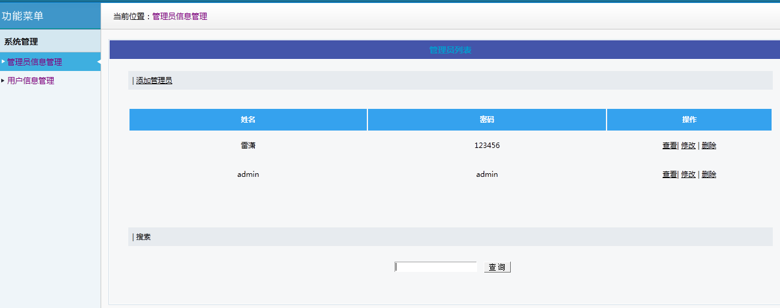
图5-14 管理员信息管理

5.10 用户信息管理
- 功能描述
登录的管理员有权限管理其他用户的信息，比如：删除、查看等基本功能。如下图所示：
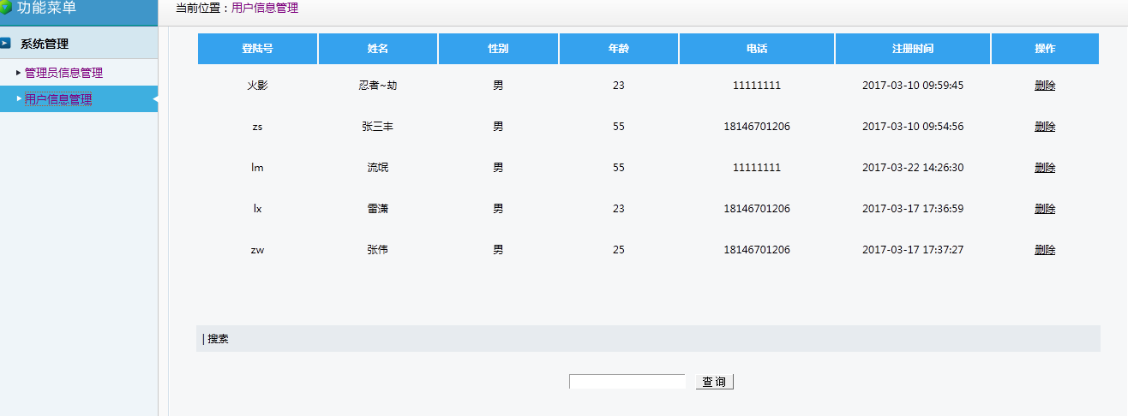
图5-15 用户信息管理

- 实现流程
管理员通过后台数据管理该系统的用户，有权限对用户进行删除操作，它是通过用户的一个主键id删除该用户的，由于id唯一性，所以它是不可重复的。
开始
输入查询或者删除
确定按钮
实现查询的结果
删除了该用户和该用户所有账单记录
没有数据显示
图5-16系统管理流程图

第六章 系统测试
系统经过测试，可以在Windows7 \ WindowsXP \ 2000 server等操作系统中正常运行，且数据调用正常，实现了预期的一部分基础功能，目前试运行阶段良好。
结果分析：虽然该日记账管理系统基本正常，但由于一些自身技术和硬件设备环境所限，该日记账管理系统仍存在一些不足之处，有待下一阶段对其进行改进和完善，从以下几方面具体展开阐述：
① 目前该程序系统，不具备进行连网测试的条件
② 系统无法实现数据自动生成图表并进行分析的功能。
③ 目前程序中，依然存在着处理有误以及输入控制不够全面的问题，可能会导致输入无效报错，也可能使得页面出现乱码等现象。

第七章 总结
通过这一学期，对数据管理系统的这门课的学习，以及对日记账管理系统的设计、开发，对数据管理的基本方法有了相对深刻、具体的体会与认识，同时也具有了一定的开发实际运用的经验。本次的日记账管理系统运用了当前相对成熟的web开发框架设计与基于B/S结构实现的一个比较实用的诸如用户注册、登录，账单统计等功能的日记账管理系统的设计与开发。本日记账管理系统作为一个电子商务网站日记账管理系统的子功能，具有相当的实用性。
在本次实验报告中，我不仅在理论上有了新的学习、认识，而且在专业水平和实际操作中也有了巨大的提高。让我有了开发项目的经验，当实验报告结束的时候我收获的不但是关于学习软件日记账管理系统的设计与开发，也让我学习到一些其他方面的东西，当你有目标的时候你得先思考，然后仔细考虑猜想各个细节因素，或许会遇到技术困难，如果这算是阻止我们的高墙，那么教师和同学一定是你翻越高墙的梯子，因为有了你们才让我成功的翻过了一面面的高墙，最终走出了新世界，走出了自己内心的那座高墙。
虽然这个日记账管理系统一定会有许多许多不尽如人意的地方，但在我会以此为基点积累一点又一点的知识和解决问题的方法经验。让以后的作品一个比一个更好希望以后的工作中能一步步完善和超越现在的自己，最后再次感谢帮助我完成这个日记账管理系统的导师们，是因为你们才让我的实验报告成功完成，让我从中得到了意想不到的收获！

参考文献
[1]Asterios Papageorgiou,Rajib Sinha,Björn Frostell,Cecilia Sundberg. A new physical accounting model for material flows in urban systems with application to the Stockholm Royal Seaport District[J]. Journal of Industrial Ecology,2020,24(3).
[2]. Machine Learning; Findings from University of Paris 6 Broaden Understanding of Machine Learning (Grakel: a Graph Kernel Library In Python)[J]. Information Technology Newsweekly,2020.
[3]薛晓宇,张万舜.基于Python的数据可视化大屏的设计与实现[J].计算机产品与流通,2020(07):91-92.
[4]Qinan Wang,Guangyu Wan. Cost accounting methods and periodic-review policies for serial inventory systems[J]. Elsevier Ltd,2020,118.
[5]雷斗雨.计算机数据库的管理技术及其应用[J].信息与电脑(理论版),2020,32(07):168-169.
[6]狄永财.当前大数据时代的数据管理技术探讨[J].数字技术与应用,2020,38(02):80-81.
[7]赵洛育.大数据及其关键技术的教育应用分析[J].信息记录材料,2020,21(02):156-158.
[8]张玉卓.基于Web的财务管理系统的开发与设计[J].电子设计工程,2019,27(09):60-63+68.
[9]陈童,周春樵.一种基于Android的学生用资产管理系统设计[J].物流工程与管理,2017,39(01):131-133.
[10]赵阳. 家庭在线日记账管理系统的设计与实现[D].吉林大学,2015.
[11]卢昕,杨晞.基于VFP 6.0收款日记账管理系统的实现[J].电脑编程技巧与维护,2014(06):48-49.
[12] 陈广宇.管理信息日记账管理系统[M]．北京：清华大学出版社，2010:95-100
[13]王珊,陈红.数据库日记账管理系统原理教程[M].北京:清华大学出版社,2004-6.
[14]贺松平.基于MVC模式的B/S架构的研究及应用[D].武汉：华中科技大学.
[15]张海藩.软件工程导论.北京：清华大学出版社.2008，02.
[16]田淑梅.软件工程——理论与实践 清华大学出版社.
[17] 舒红平.Web 数据库编程-Java[M].西安电子科技大学出版社，2005：97-143.

